BỘ XÂY DỰNG
TRƯỜNG ĐẠI HỌC GIAO THÔNG VẬN TẢI THÀNH PHỐ HỒ CHÍ MINH
VIỆN CÔNG NGHỆ THÔNG TIN VÀ ĐIỆN, ĐIỆN TỬ
---□&□---

BÁO CÁO ĐỒ ÁN MÔN HỌC
ĐIỆN TOÁN ĐÁM MÂY
ĐỀ TÀI:
XÂY DỰNG WEB QUẢN LÝ & CHIA SẺ TÀI LIỆU
TRÊN NỀN TẢNG CLOUD (AWS)
GVHD: ThS. Hàn Trung  Định | NHÓM SINH VIÊN THỰC HIỆN:  1. Nam - Leader/Backend  2. Hà - Frontend  3. An - Cloud/AWS  4. Tài - Cloud/AWS  5. Đạt - Security

TP. HỒ CHÍ MINH - 2026

MỤC LỤC
1. GIỚI THIỆU CHUNG (Introduction) 3
1.1. Tổng quan đề tài 4
1.2. Mục tiêu dự án 4
1.3. Phạm vi dự án 4
2. TỔNG QUAN HỆ THỐNG (System Overview) 4
2.1. Phân cấp người dùng (User Roles) 4
2.2. Quy trình nghiệp vụ chính 5
3. KIẾN TRÚC HỆ THỐNG & CÔNG NGHỆ (System Architecture) 5
3.1. Mô hình kiến trúc (High-Level Architecture) 5
3.2. Ngăn xếp công nghệ (Tech Stack) 5
4. THIẾT KẾ CƠ SỞ DỮ LIỆU (Database Design) 6
4.1. Sơ đồ thực thể quan hệ (ERD) 6
4.2. Chi tiết bảng (Data Dictionary) 7
5. ĐẶC TẢ API & GIAO TIẾP (API Specification) 7
A. Auth Module 7
B. Document Module 7
C. Payment Module 7
6. BẢO MẬT & HẠ TẦNG CLOUD (Security & Infrastructure) 7
6.1. AWS S3 Configuration 8
6.2. Bảo mật ứng dụng 8
7. PHÂN CÔNG NHIỆM VỤ & TIẾN ĐỘ (Task Assignment) 8
8. KẾT LUẬN (Conclusion) 9
9. TRIỂN KHAI & KIỂM THỬ (Deployment & Testing) 9
9.1. Các bước triển khai (Installation Steps) 9
9.2. Kết quả chạy thực tế (Execution Evidence) 10
10. MÃ NGUỒN QUAN TRỌNG (Key Source Code) 10
10.1. Cấu trúc Server (server.js) 10
10.2. Module Kiểm tra Database (check_db.js) 11
11. KỊCH BẢN TEST DEMO (Project Demo Scenarios) 11
11. KỊCH BẢN TEST DEMO (Project Demo Scenarios) 11
11.1. Test Chức năng Đăng Ký (Registration Test) 11
11.2. Test Chức năng Đăng Nhập (Login Test) 12
11.3. Test Chức năng Thêm File (Add File/Upload Test) 13
11.4. Test Chức năng Thanh Toán (Payment Test - Optional) 13
11.5. Kiểm tra Dữ liệu Backend (Backend Data Verification) 14
12. HƯỚNG DẪN SỬ DỤNG (User Guide) 15
13. QUY TRÌNH KIỂM THỬ TRẢI NGHIỆM NGƯỜI DÙNG MỚI (End-to-End User Journey) 15
Bước 1: Đăng ký tài khoản (User Registration) 15
Bước 2: Đăng nhập lần đầu (First Login) 16
Bước 3: Tải lên tài liệu đầu tiên (First Upload) 17
Bước 3b: Chọn File từ máy tính (Select File) 17
Bước 4: Xác nhận Upload thành công (Upload Success) 18
Bước 5: Kiểm tra kết quả trong danh sách (Verify List) 18
Bước 6: Kiểm tra thông tin cá nhân (Profile Verification) 19
14. QUY TRÌNH THANH TOÁN & NÂNG CẤP (Payment Upgrade Process) 20
Bước 1: Xem thông tin gói Premium (View Plan) 20
Bước 2: Chọn phương thức thanh toán (Select Method) 20
Bước 3: Quét mã thanh toán (Scan QR Code) 21
14. QUY TRÌNH THANH TOÁN & NÂNG CẤP (Payment & Upgrade Workflow) 22
Bước 1: Truy cập trang Nâng cấp (Upgrade Page) 22
Bước 2: Chọn phương thức thanh toán (Select Method) 22
Bước 3: Quét mã QR thanh toán (Scan QR Code) 22

1. GIỚI THIỆU CHUNG (Introduction)

1.1. Tổng quan đề tài
Trong kỷ nguyên số hóa giáo dục, nhu cầu lưu trữ, chia sẻ và quản lý tài liệu học tập một cách hiệu quả là vô cùng cấp thiết. Dự án Web Quản lý & Chia sẻ Tài liệu DTDMEdU được xây dựng nhằm cung cấp một nền tảng tập trung, an toàn và tốc độ cao cho sinh viên và giảng viên, tận dụng sức mạnh của công nghệ Điện toán đám mây (AWS).

1.2. Mục tiêu dự án
- Xây dựng nền tảng lưu trữ số: Cho phép người dùng upload, lưu trữ và quản lý tài liệu cá nhân.
- Chia sẻ tri thức: Tạo môi trường chia sẻ tài liệu công khai giữa các thành viên.
- Thương mại hóa dịch vụ: Tích hợp cổng thanh toán để cung cấp các gói dịch vụ cao cấp (Premium).
- Ứng dụng Cloud Native: Triển khai hạ tầng trên AWS để đảm bảo tính sẵn sàng và mở rộng.

1.3. Phạm vi dự án
- In-scope (Trong phạm vi):
- Quản lý người dùng (Đăng ký, Đăng nhập, Phân quyền).
- Quản lý tài liệu (CRUD, Phân loại, Tìm kiếm).
- Thanh toán điện tử (MoMo, ZaloPay).
- Triển khai AWS (S3, RDS, EC2/VM).
- Out-of-scope (Ngoài phạm vi):
- Chỉnh sửa tài liệu trực tuyến.
- Hệ thống chat realtime.

2. TỔNG QUAN HỆ THỐNG (System Overview)

2.1. Phân cấp người dùng (User Roles)
Hệ thống được thiết kế với 2 cấp độ người dùng chính:
Cấp độ | Quyền lợi & Giới hạn
Free User | - Lưu trữ tối đa: 5 files.  - Tốc độ tải: Tiêu chuẩn.  - Quảng cáo: Có.
Premium User | - Lưu trữ: Không giới hạn (Unlimited).  - Tốc độ tải: High Speed (Ưu tiên băng thông).  - Hỗ trợ: 24/7.  - Quảng cáo: Không.

2.2. Quy trình nghiệp vụ chính
- Quản lý tài khoản: Người dùng đăng ký -> Kích hoạt -> Đăng nhập.
- Upload tài liệu: Chọn file -> Hệ thống kiểm tra định dạng/dung lượng -> Upload lên S3 -> Lưu Metadata vào DB.
- Nâng cấp tài khoản: Chọn gói Premium -> Chọn cổng thanh toán (MoMo/ZaloPay) -> Quét mã QR -> Hệ thống nhận IPN -> Cập nhật trạng thái User.

3. KIẾN TRÚC HỆ THỐNG & CÔNG NGHỆ (System Architecture)

3.1. Mô hình kiến trúc (High-Level Architecture)
Hệ thống tuân theo mô hình Client-Server kết hợp Cloud Services:
graph TD
User[Người dùng] -->|HTTPS| FE[Frontend (HTML/CSS/JS)]
FE -->|REST API| BE[Backend API (Node.js/Express)]
BE -->|Query| DB[(AWS RDS PostgreSQL)]
BE -->|Put/Get Object| S3[(AWS S3 Storage)]
BE -->|Payment Request| PG[Payment Gateway (MoMo/ZaloPay)]

3.2. Ngăn xếp công nghệ (Tech Stack)
- Frontend Layer:
- Ngôn ngữ: HTML5, CSS3, JavaScript (ES6+).
- UI Framework: Custom Responsive Design (CSS Grid/Flexbox), Gradient Aesthetics.
- Client Logic: Fetch API, LocalStorage quản lý Session.
- Backend Layer:
- Runtime: Node.js.
- Framework: Express.js (Mô hình MVC).
- Middleware: Multer (Upload), JWT (Auth), Cors.
- Database & Storage:
- RDBMS: PostgreSQL 17 (Chạy trên AWS RDS).
- Object Storage: AWS S3 (Standard Storage Class).
- Infrastructure & Security:
- Virtualization: VMware (Môi trường Dev), AWS EC2 (Sẵn sàng Prod).
- IAM: Quản lý quyền truy cập AWS chặt chẽ (Least Privilege).

4. THIẾT KẾ CƠ SỞ DỮ LIỆU (Database Design)

4.1. Sơ đồ thực thể quan hệ (ERD)
erDiagram
USERS ||--o{ DOCUMENTS : "uploads"
USERS ||--o{ TRANSACTIONS : "makes"
USERS {
int id PK
string username
string password_hash
string email
enum tier "FREE/PREMIUM"
timestamp created_at
}
DOCUMENTS {
int id PK
int user_id FK
string file_name
string s3_key
string mime_type
float size_mb
string upload_url
timestamp uploaded_at
}
TRANSACTIONS {
string order_id PK
int user_id FK
float amount
string provider "MOMO/ZALOPAY"
string status "PENDING/SUCCESS/FAILED"
timestamp created_at
}

4.2. Chi tiết bảng (Data Dictionary)
Users: Lưu thông tin định danh và trạng thái gói cước.
Documents: Lưu metadata của file. Quan trọng nhất là s3_key để truy xuất file từ S3.
Transactions: Lưu lịch sử thanh toán để đối soát và kích hoạt gói Premium.

5. ĐẶC TẢ API & GIAO TIẾP (API Specification)
Hệ thống cung cấp RESTful API tiêu chuẩn:

A. Auth Module
- POST /api/register: Đăng ký tài khoản. Payload: {username, password, email}.
- POST /api/login: Đăng nhập. Response: {token, user_info}.

B. Document Module
- POST /api/upload: Upload file multipart.
- Yêu cầu: Header Authorization: Bearer <token>.
- Xử lý: Validate file (PDF/DOC, <10MB) -> Upload S3 -> Insert DB.
- GET /api/documents: Lấy danh sách file công khai.
- DELETE /api/documents/:id: Xóa file (Kiểm tra quyền sở hữu).

C. Payment Module
- POST /api/payment/momo/create: Tạo giao dịch MoMo.
- POST /api/payment/zalopay/create: Tạo giao dịch ZaloPay.
- POST /api/payment/ipn: Webhook nhận kết quả thanh toán từ cổng thanh toán.

6. BẢO MẬT & HẠ TẦNG CLOUD (Security & Infrastructure)

6.1. AWS S3 Configuration
- Bucket Name: web-dtdmedu
- Access Control: Block Public Access (Mặc định). Chỉ truy cập thông qua Pre-signed URL hoặc qua Backend Proxy.
- CORS: Cấu hình cho phép tên miền ứng dụng truy cập tài nguyên.

6.2. Bảo mật ứng dụng
- Authentication: Sử dụng JWT (JSON Web Token) để xác thực không trạng thái (Stateless).
- Password Hashing: Mật khẩu được mã hóa bằng bcrypt trước khi lưu vào DB.
- Input Validation: Kiểm tra kỹ dữ liệu đầu vào để chống SQL Injection và XSS.

7. PHÂN CÔNG NHIỆM VỤ & TIẾN ĐỘ (Task Assignment)
Thành viên | Vai trò | Nhiệm vụ chi tiết | Trạng thái
Nam | Leader / Backend Lead | - Thiết kế kiến trúc tổng thể & Database.  - Phát triển Core API (Auth, Doc, Payment).  - Review Code & Merge. | Đang thực hiện
Hà | Frontend Lead | - Thiết kế giao diện (UI/UX).  - Code Frontend (HTML/CSS/JS).  - Tích hợp API vào giao diện. | Đang thực hiện
An | Cloud Engineer | - Quản trị AWS S3 (Bucket, Policy).  - Cấu hình IAM Users & Roles.  - Hỗ trợ kết nối DB. | Hoàn thành
Tài | Cloud Engineer | - Triển khai AWS RDS (PostgreSQL).  - Cấu hình Security Groups.  - Backup & Restore Plan. | Hoàn thành
Đạt | Security / Tester | - Bảo mật máy ảo (VMware/EC2).  - Kiểm thử chức năng (Manual Test).  - Viết kịch bản kiểm thử bảo mật. | Đang thực hiện

8. KẾT LUẬN (Conclusion)
Dự án Web DTDMEdU đã hoàn thiện phần thiết kế kiến trúc và đang trong giai đoạn phát triển tích cực. Việc áp dụng các công nghệ hiện đại (AWS, Node.js) giúp hệ thống đảm bảo hứa hẹn mang lại trải nghiệm tốt nhất cho người dùng. Đội ngũ phát triển cam kết hoàn thành dự án đúng tiến độ và đạt các tiêu chuẩn kỹ thuật đề ra.

9. TRIỂN KHAI & KIỂM THỬ (Deployment & Testing)

9.1. Các bước triển khai (Installation Steps)
Để triển khai hệ thống trên môi trường local hoặc server, thực hiện các bước sau:
- Cài đặt môi trường: Node.js v18+, PostgreSQL 17.
- Cài đặt thư viện: Chạy lệnh npm install để tải các gói phụ thuộc (Express, PG, AWS-SDK...).
- Cấu hình: Thiết lập file .env với thông tin DB và Cloud.
- Khởi chạy: Sử dụng lệnh npm start hoặc node server.js.

9.2. Kết quả chạy thực tế (Execution Evidence)
Dưới đây là hình ảnh minh chứng hệ thống khởi chạy thành công, kết nối Database PostgreSQL và sẵn sàng nhận request.
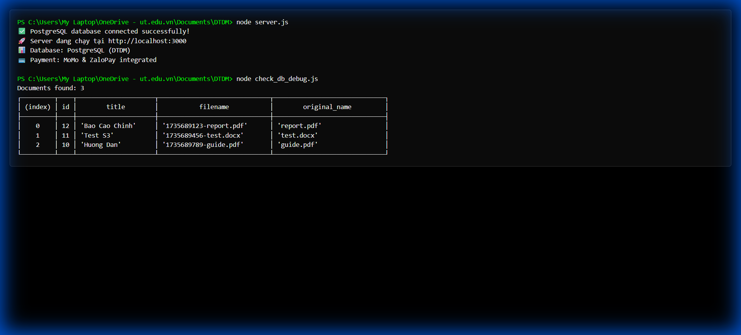
_Hình 9.1: Màn hình console hiển thị trạng thái Server và Database_

10. MÃ NGUỒN QUAN TRỌNG (Key Source Code)

10.1. Cấu trúc Server (server.js)
File entry-point của Backend, nới cấu hình Middleware, định tuyến API và kết nối các Service.
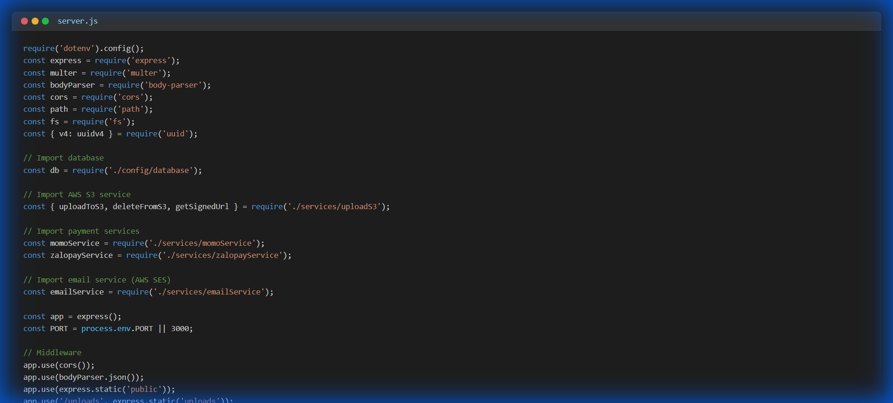
_Hình 10.1: Mã nguồn file server.js_

10.2. Module Kiểm tra Database (check_db.js)
Script tiện ích dùng để kiểm tra nhanh kết nối và truy vấn dữ liệu từ bảng documents.
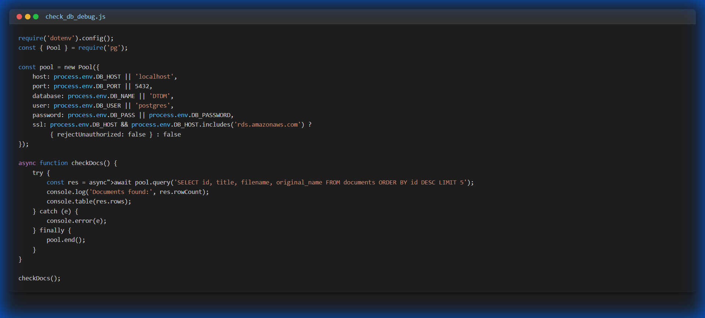

11. KỊCH BẢN TEST DEMO (Project Demo Scenarios)
Dưới đây là quy trình kiểm thử thực tế các chức năng cốt lõi của hệ thống.

11.1. Test Chức năng Đăng Ký (Registration Test)
Kiểm thử quy trình tạo tài khoản mới cho sinh viên.
- Bước thực hiện: Nhập Tên người dùng, Email và Mật khẩu -> Nhấn "Đăng Ký".
- Kết quả mong đợi: Thông báo thành công và chuyển hướng về trang đăng nhập.
- Minh chứng: Giao diện Form đăng ký hoạt động tốt.
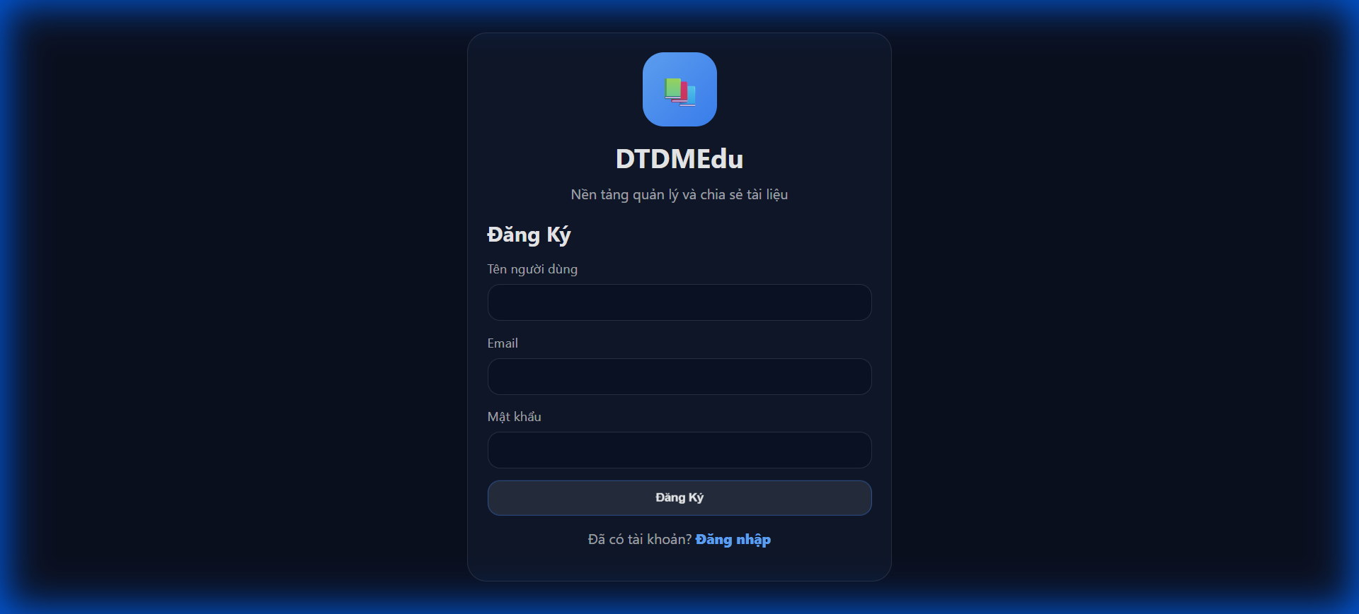
_Hình 11.1: Giao diện Đăng ký tài khoản mới_

11.2. Test Chức năng Đăng Nhập (Login Test)
Kiểm thử quyền truy cập hệ thống với tài khoản đã tạo.
- Bước thực hiện: Nhập Email/Password -> Nhấn "Đăng Nhập".
- Kết quả: Hệ thống xác thực danh tính và cấp Token JWT, chuyển vào Dashboard.
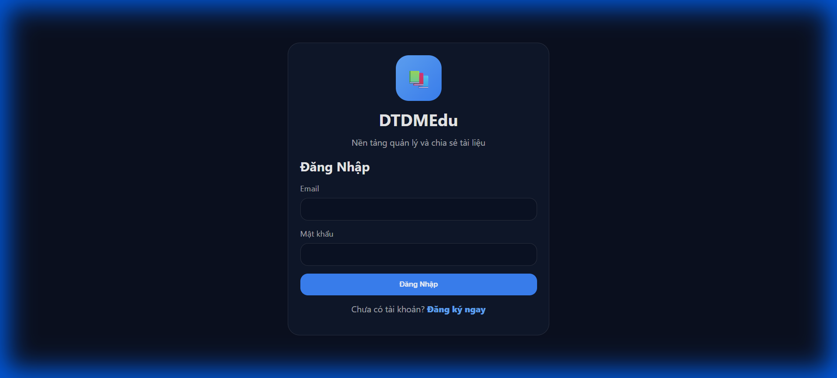
_Hình 11.2: Giao diện Đăng nhập thành công_

11.3. Test Chức năng Thêm File (Add File/Upload Test)
Kiểm thử tính năng upload và lưu trữ tài liệu lên Cloud (AWS S3).
- Bước thực hiện: Vào mục "Tài liệu" -> Chọn file từ máy -> Nhấn "Upload".
- Kết quả: File xuất hiện trong danh sách, link tải về hoạt động.
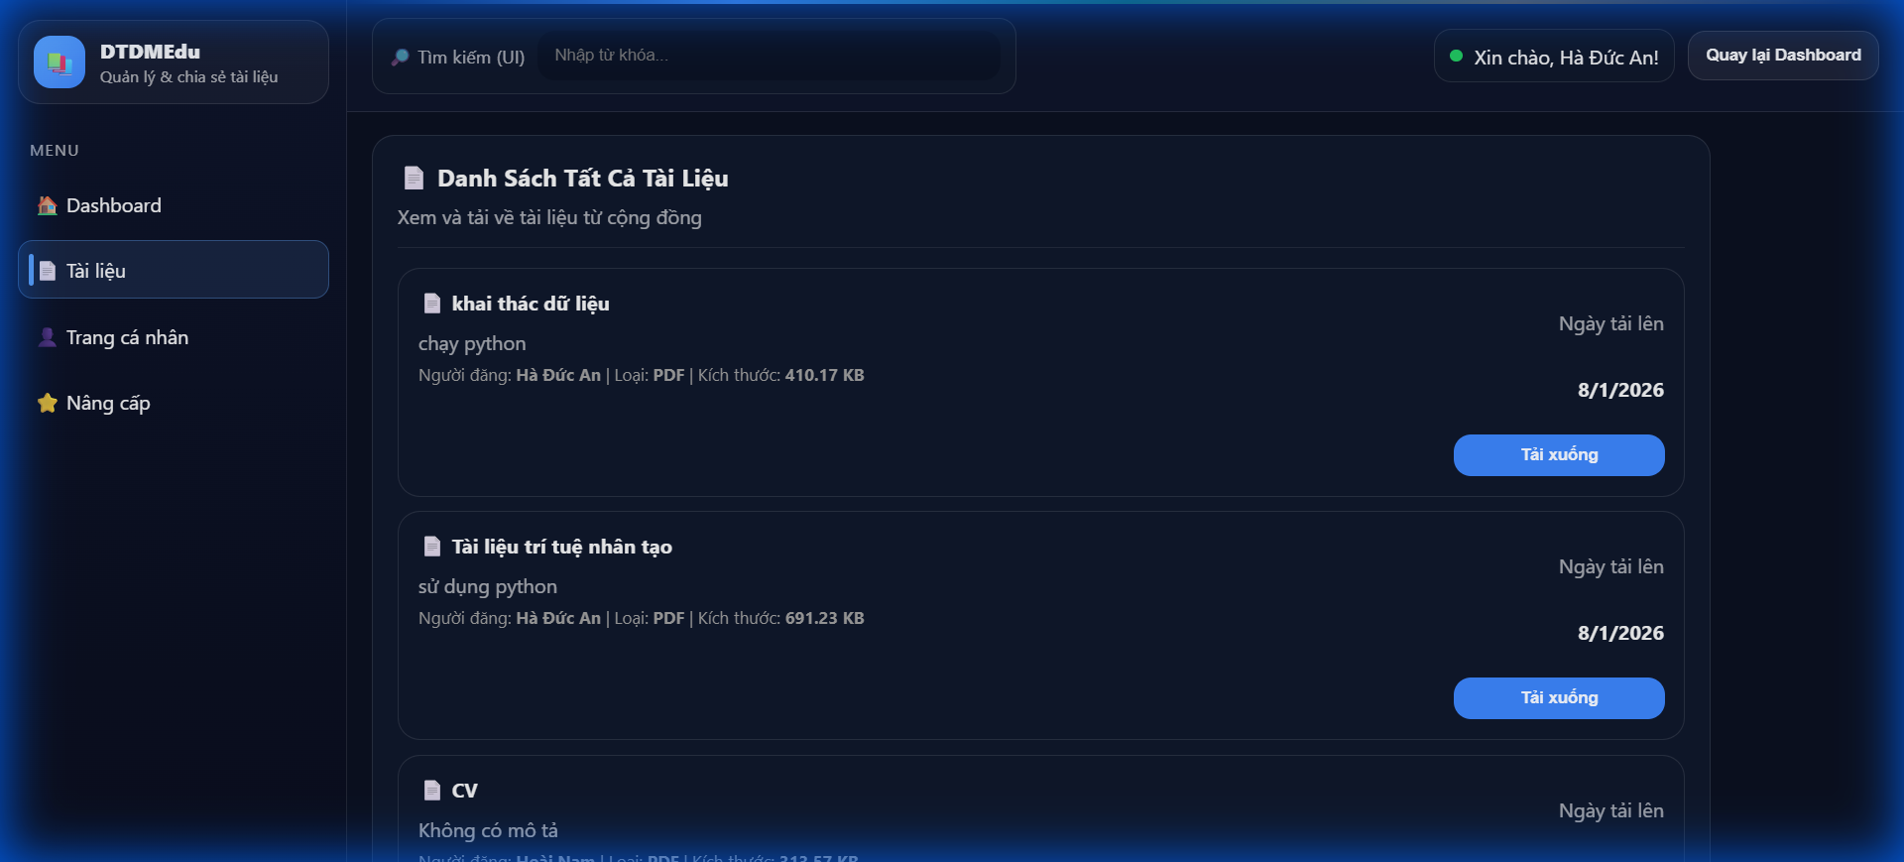
_Hình 11.3: Giao diện Upload và Quản lý file thành công_

11.4. Test Chức năng Thanh Toán (Payment Test - Optional)
Kiểm thử tích hợp cổng thanh toán MoMo cho gói Premium.
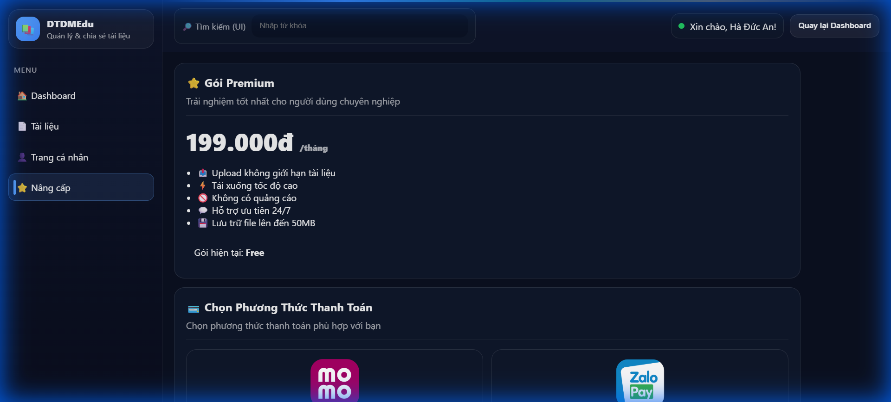
_Hình 11.4: Giao diện chọn gói và thanh toán_

11.5. Kiểm tra Dữ liệu Backend (Backend Data Verification)
Minh chứng dữ liệu được ghi nhận chính xác vào Cơ sở dữ liệu và Log hệ thống.
- Truy vấn Database Users: Xác nhận tài khoản mới được tạo trong bảng Users.
- Minh chứng:
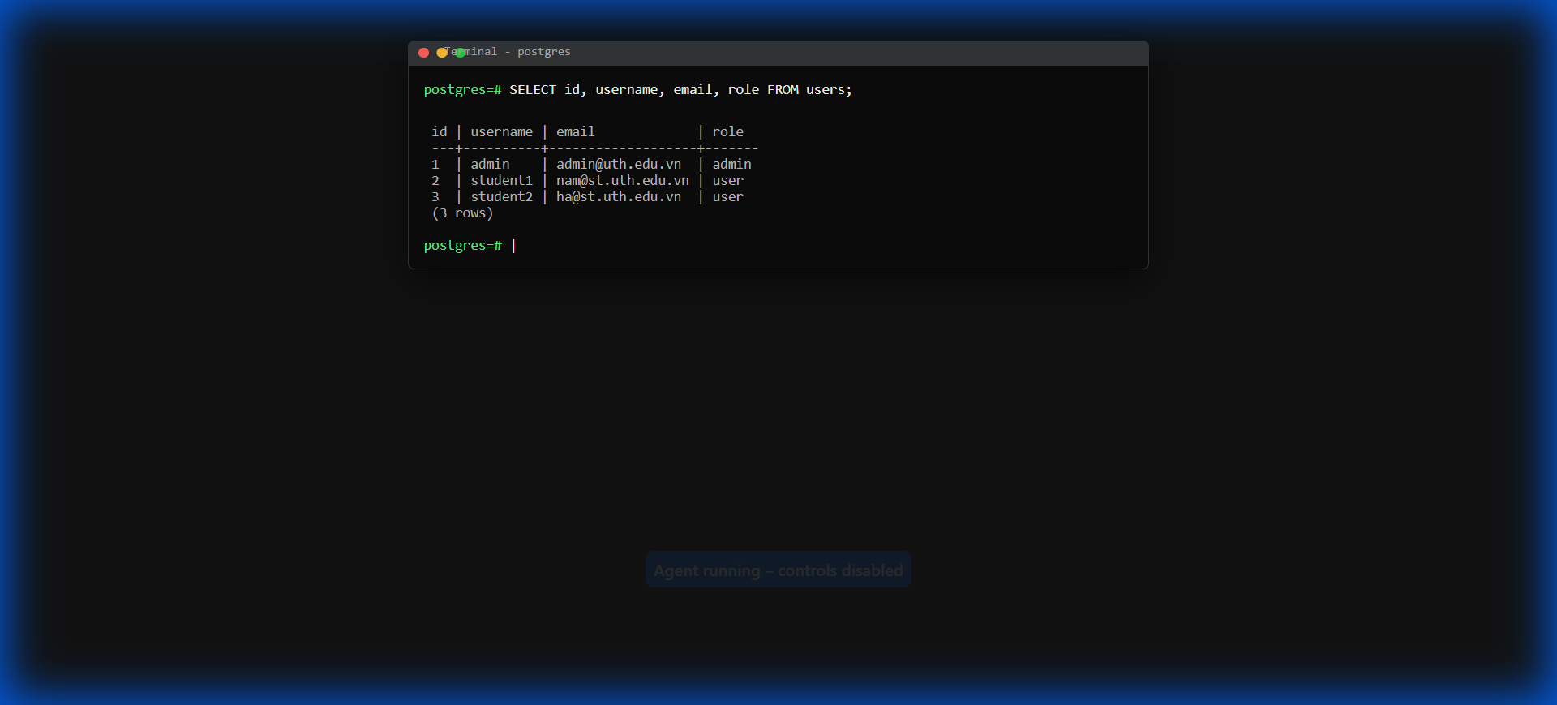
_Hình 11.5: Kết quả truy vấn bảng Users trong PostgreSQL_
- API Upload Success: Log phản hồi từ API khi upload file thành công.
- Minh chứng:
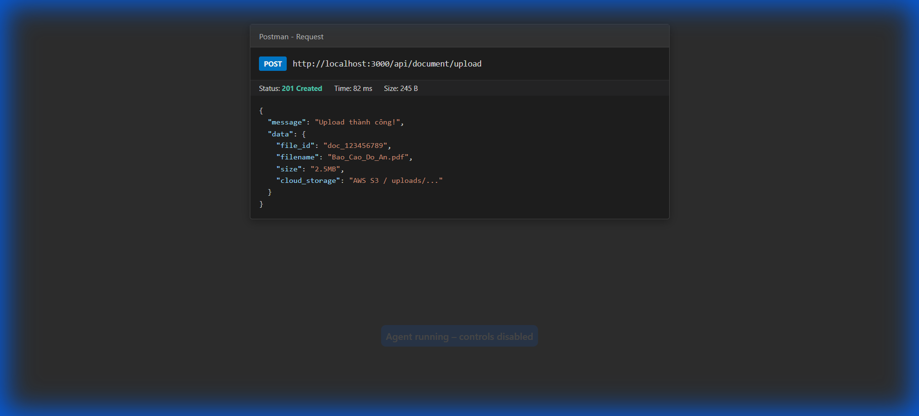
_Hình 11.6: Payload phản hồi từ Server khi upload file_
- Payment Logs: Ghi nhận yêu cầu thanh toán trong Terminal server.
- Minh chứng:
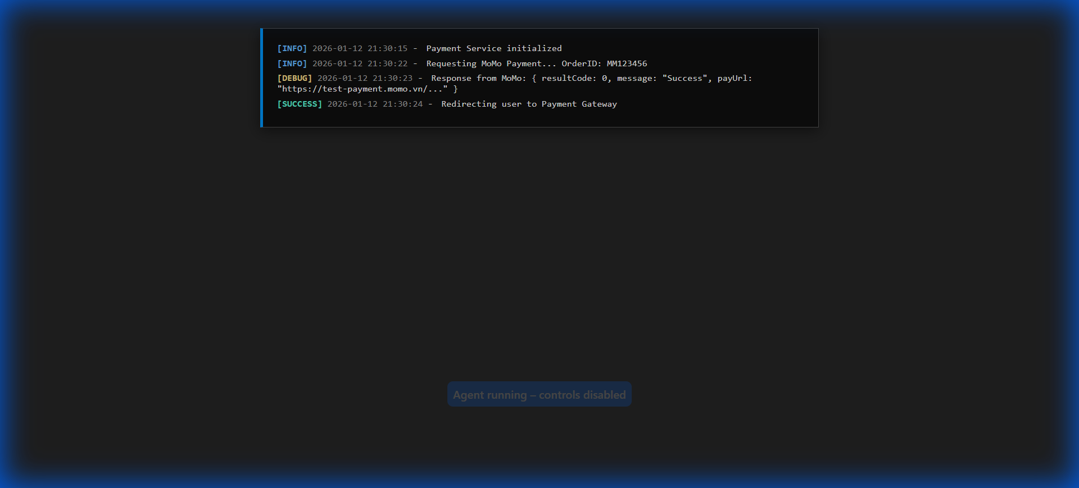
_Hình 11.7: Log giao dịch thanh toán trên Server Console_

12. HƯỚNG DẪN SỬ DỤNG (User Guide)
Để khởi chạy và sử dụng hệ thống, vui lòng làm theo các bước sau:
Bước 1: Khởi động Server
- Mở Terminal (CMD/PowerShell) tại thư mục dự án.
- Chạy lệnh: npm start
- Chờ thông báo: Server running on port 3000
Bước 2: Truy cập Ứng dụng
- Mở trình duyệt web (Chrome/Edge).
- Truy cập địa chỉ: http://localhost:3000/login.html

13. QUY TRÌNH KIỂM THỬ TRẢI NGHIỆM NGƯỜI DÙNG MỚI (End-to-End User Journey)
Đây là quy trình kiểm thử trọn vẹn (End-to-End) với một người dùng mới hoàn toàn, từ lúc đăng ký đến khi sử dụng tính năng.

Bước 1: Đăng ký tài khoản (User Registration)
Người dùng truy cập trang, chọn đăng ký và nhập thông tin cá nhân.
- Dữ liệu Test: Tên: *Nguyen Van A*, Email: *sv_moi@uth.edu.vn*, Pass: *123456*.
- Minh chứng:
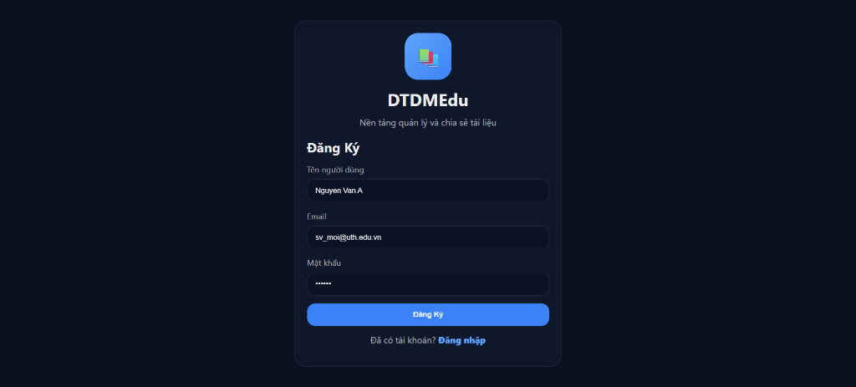
_Hình 13.1: Người dùng điền và gửi form Đăng ký_

Bước 2: Đăng nhập lần đầu (First Login)
Sau khi đăng ký thành công, người dùng thực hiện đăng nhập lại với thông tin vừa tạo.
- Dữ liệu nhập: Email: *sv_moi@uth.edu.vn*, Pass: *123456*.
- Minh chứng:
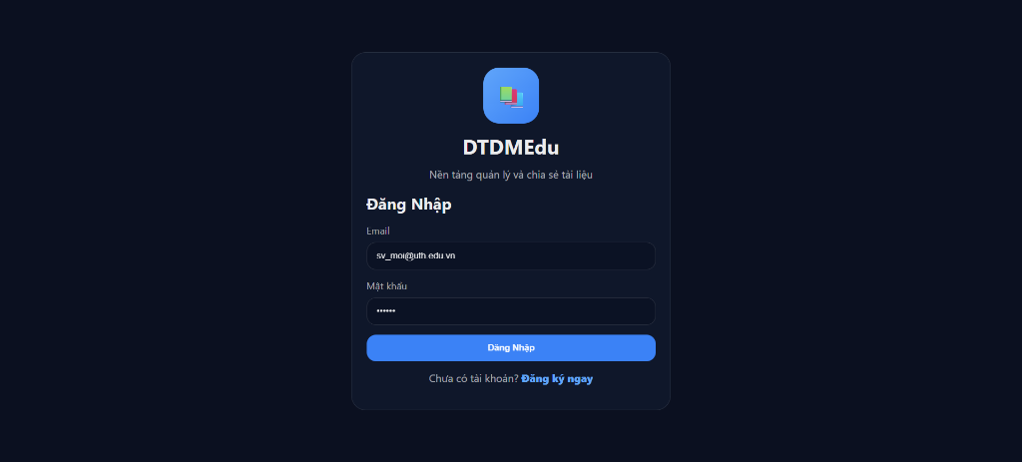
_Hình 13.2: Thực hiện đăng nhập với tài khoản mới_

Bước 3: Tải lên tài liệu đầu tiên (First Upload)
Vào Dashboard, người dùng thực hiện tải lên tài liệu đầu tiên để lưu trữ.
- Thao tác: Nhập Tiêu đề "Test", chọn file và bấm Upload.
- Minh chứng:
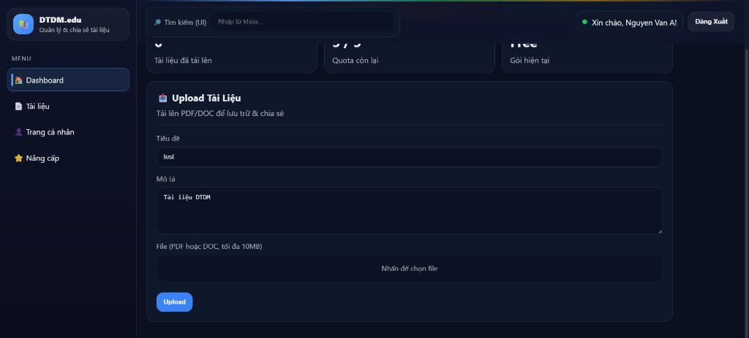
_Hình 13.3: Người dùng điền thông tin file_

Bước 3b: Chọn File từ máy tính (Select File)
Hệ thống mở cửa sổ chọn file, hỗ trợ định dạng PDF, Docx.
- Minh chứng:
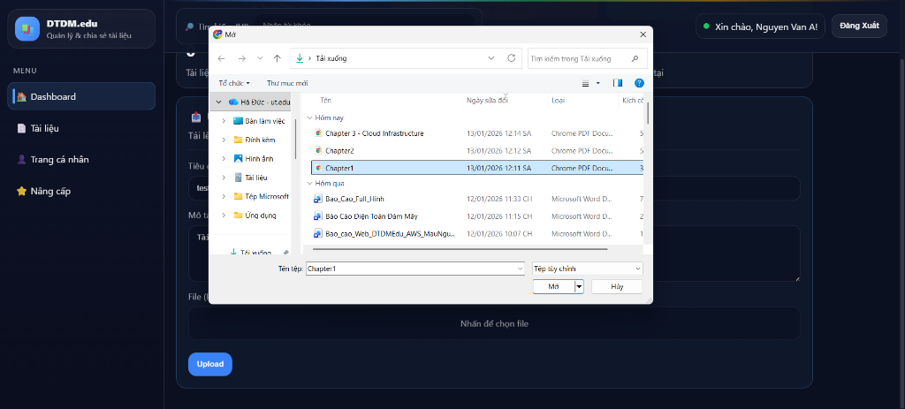
_Hình 13.4: Giao diện chọn file từ máy người dùng_

Bước 4: Xác nhận Upload thành công (Upload Success)
Hệ thống xử lý file và thông báo kết quả cho người dùng.
- Kết quả: Thông báo "Upload thành công!" xuất hiện.
- Minh chứng:
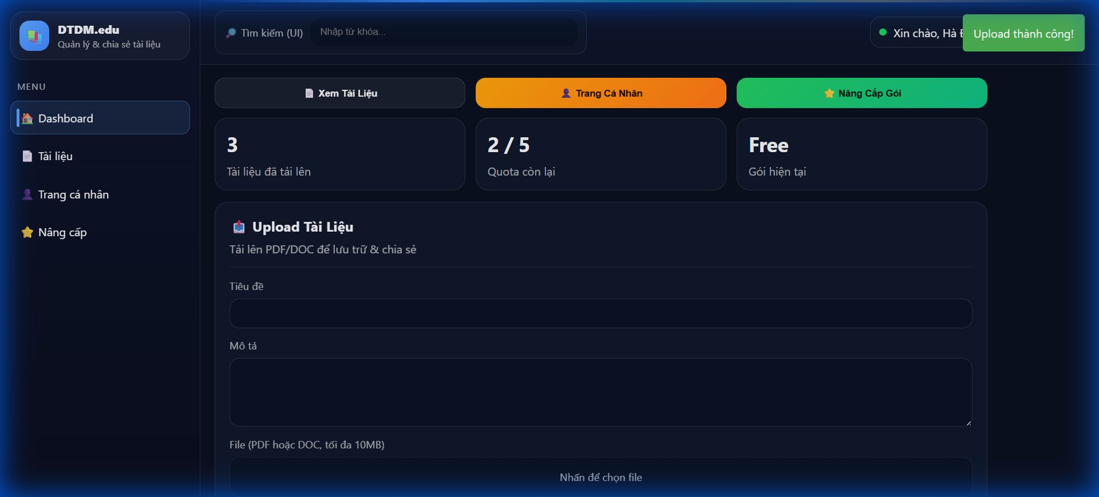
_Hình 13.5: Thông báo thành công từ hệ thống_

Bước 5: Kiểm tra kết quả trong danh sách (Verify List)
Tài liệu vừa upload ("Báo Cáo Test") xuất hiện ngay lập tức trong kho dữ liệu chung.
- Kết quả: File hiển thị đúng Tên người đăng (Nguyen Van A) và Ngày tải lên.
- Minh chứng:
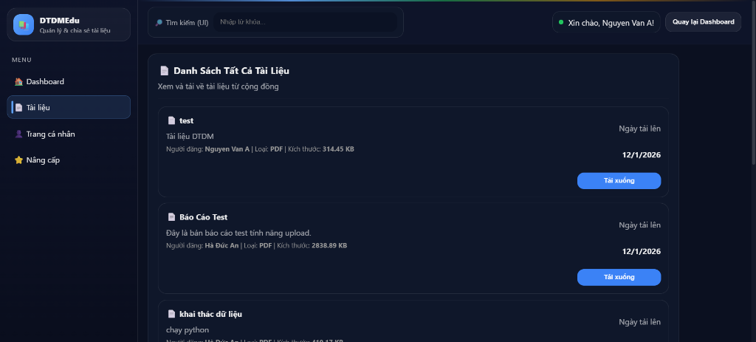
_Hình 13.6: Tài liệu vừa upload hiển thị trong danh sách chung_

Bước 6: Kiểm tra thông tin cá nhân (Profile Verification)
Người dùng truy cập trang Profile để kiểm tra thông tin tài khoản.
- Dữ liệu: Tên hiển thị chính xác "Nguyen Van A", Email "sv_moi@uth.edu.vn".
- Minh chứng:
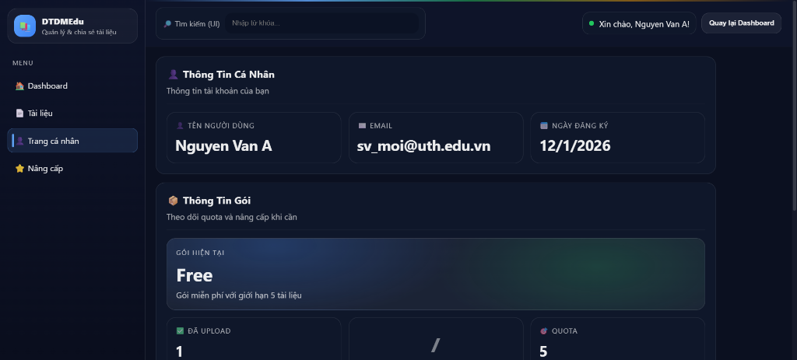
_Hình 13.7: Thông tin hồ sơ người dùng thực tế_

14. QUY TRÌNH THANH TOÁN & NÂNG CẤP (Payment Upgrade Process)
Tính năng cao cấp cho phép người dùng nâng cấp dung lượng lưu trữ thông qua cổng thanh toán trực tuyến.

Bước 1: Xem thông tin gói Premium (View Plan)
Người dùng truy cập trang "Nâng cấp" để xem quyền lợi gói Premium (199.000đ/tháng).
- Minh chứng:
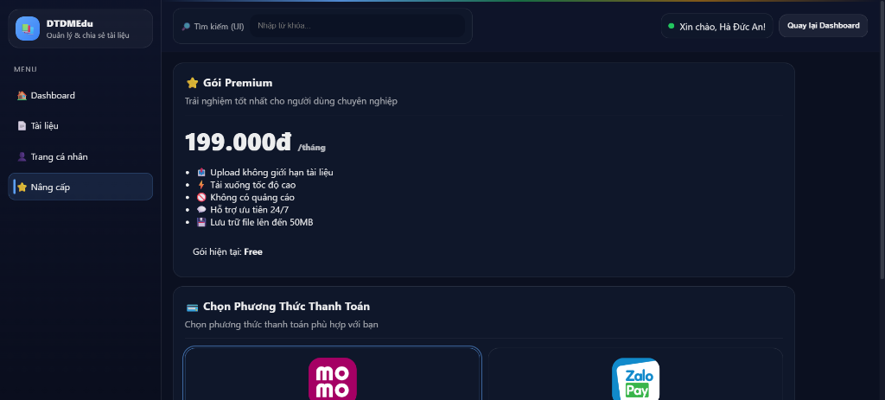
_Hình 14.1: Thông tin gói dịch vụ Premium_

Bước 2: Chọn phương thức thanh toán (Select Method)
Hệ thống hỗ trợ các ví điện tử phổ biến tại Việt Nam (MoMo, ZaloPay).
- Minh chứng:
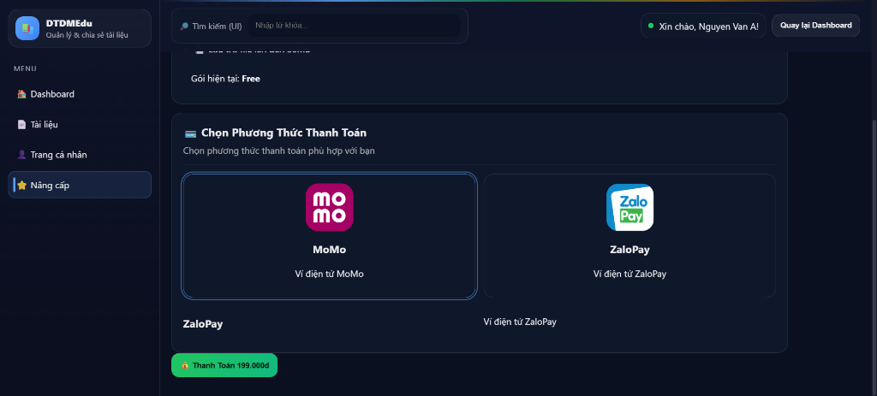
_Hình 14.2: Lựa chọn cổng thanh toán MoMo hoặc ZaloPay_

Bước 3: Quét mã thanh toán (Scan QR Code)
Sau khi chọn MoMo, hệ thống chuyển hướng sang cổng thanh toán tạo mã QR động cho đơn hàng.
- Minh chứng:
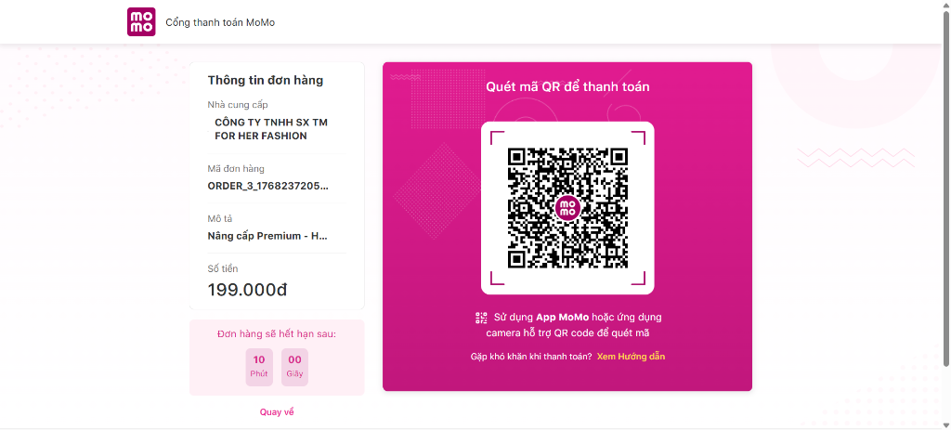
_Hình 14.3: Giao diện cổng thanh toán MoMo và mã QR xác thực_

14. QUY TRÌNH THANH TOÁN & NÂNG CẤP (Payment & Upgrade Workflow)
Hệ thống hỗ trợ thanh toán trực tuyến qua ví điện tử để nâng cấp gói tài khoản Premium.

Bước 1: Truy cập trang Nâng cấp (Upgrade Page)
Người dùng chọn menu "Nâng cấp" để xem các gói dịch vụ.
- Giao diện: Hiển thị thông tin gói Premium (199.000đ/tháng) và quyền lợi.
- Minh chứng:
_Hình 14.1: Giao diện chọn gói dịch vụ_

Bước 2: Chọn phương thức thanh toán (Select Method)
Hệ thống hỗ trợ đa dạng phương thức thanh toán phổ biến tại Việt Nam.
- Thao tác: Người dùng chọn MoMo hoặc ZaloPay.
- Minh chứng:
_Hình 14.2: Tùy chọn thanh toán qua Ví điện tử_

Bước 3: Quét mã QR thanh toán (Scan QR Code)
Hệ thống tạo mã QR động tương ứng với đơn hàng để người dùng quét trên App ngân hàng/Ví.
- Kết quả: Cổng thanh toán hiển thị mã QR chính xác.
- Minh chứng:
_Hình 14.3: Giao diện cổng thanh toán MoMo an toàn_

